ДЕНЬ КРАСОТЫ (с 05.09. – 09.09.16г.)
9 сентября отмечают Международный день красоты (International Beauty Day).
С 1995 года в этот день в мире особенно приветствуется все красивое, прекрасное, что доставляет эстетическое и нравственное наслаждение.
Всем известна фраза, сказанная Фаиной Раневской в кинофильме 'Весна': 'Красота - это страшная сила!'.
В человеке все должно быть красиво - и тело, и душа.
С этим высказыванием не поспоришь.
Красота- это сила, которая движет миром.
Мы решили сделать красивым по-своему.
В первый день объявили родителям, что 9 сентября по всей стране отмечают праздник Международный день красоты, что всю неделю дети будут говорить о красивом и прекрасном в нашей жизни.
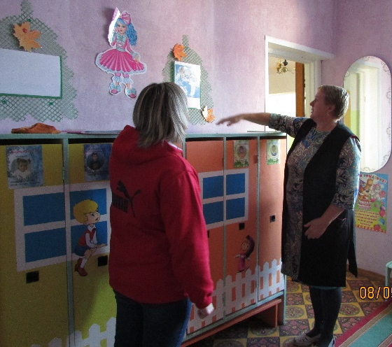
Объявила выставку фотографий «Красота глазами детей», с последующим оформлением фотоплёнки.
Наши родители откликнулись на предложение принять участие в выставке, и принесли много замечательных фотографий. Сколько слов восторга от ребят нам удалось услышать, как радостно им было находить свое фото в «фотопленке»! Ни один взрослый тоже не остался равнодушным, приятно было слышать «Какая красота!».
Родители в это время пытались найти ответ на вопрос, что такое красота.
Из ответов мы узнали, что красота для родителей наших детей – это:
*красивая, большая душа человека;
*красота-желание жить, обещание чего-то красивого. Красота порождает жить, взаимодействовать с окружающим миром.;
*красота-это мир вокруг нас. Мир природы. Мир человека, который он создаёт. Красота-мир внутри человека.;
*красота- это внутренний мир человека;
*красота – это осень и весна. Вся красота в природе.;
*красота -это красивая природа.
Дети тоже по-своему ответили на вопрос, что такое красота:
* Красота-это когда все одевают красивые платья.
* Красота-это когда надевают красивые шляпки и бантики.
* Красота-это ещё украшения.
* Красота-это красивые бусы.
* Красота- это красивые бусы.
* Красота-когда все красятся (реснички).
* Можно туфли красивые надеть.
В ходе беседы выяснили, что красота-это не только красивые вещи, но и красивые цветы, красивая природа, красивые животные- щенок, красивые желтые листья на березе, красивые птицы - дятел, красивая белка, у неё пушистый хвост с кисточкой, красивый фонтан, красивая статуя, красивые блестяшки на жилетке.
Прочитали рассказ К. Д. Ушинского «Четыре желания», дети объяснили красоту каждого времени года, почему Митя хотел, чтобы была весна, лето, осень, зима.
Понаблюдали за природой на территории детского сада.
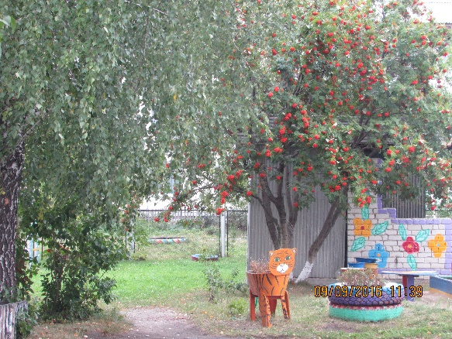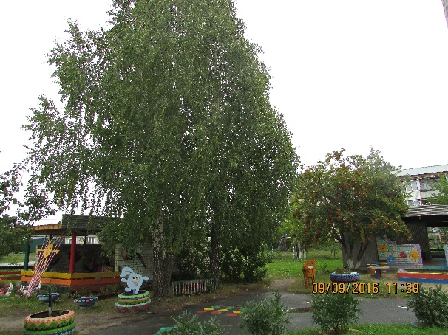
Рассмотрели красивые поделки, сделанные родителями для детей на участке.
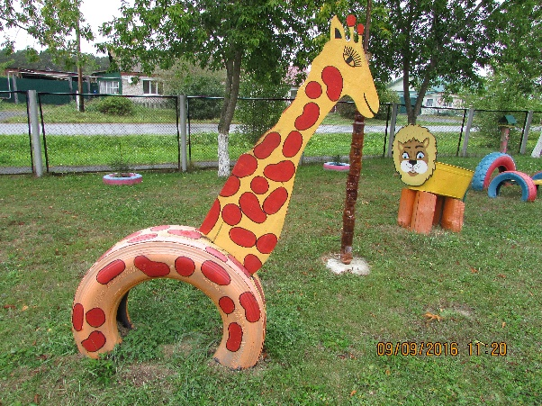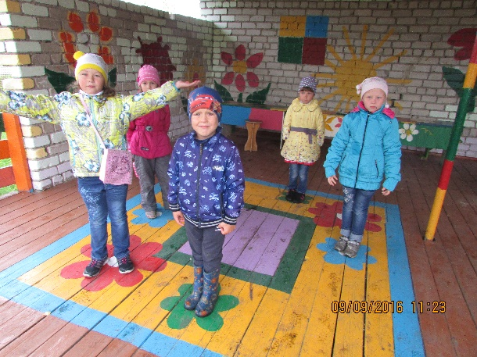
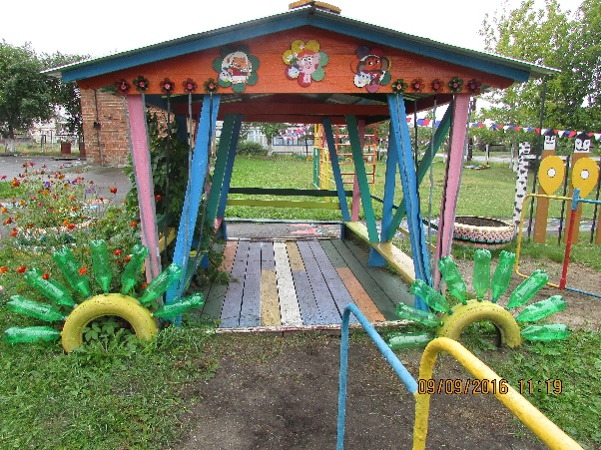
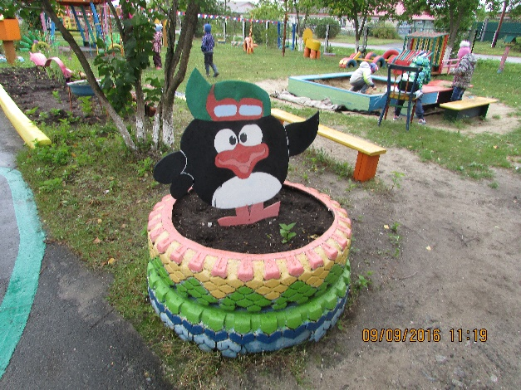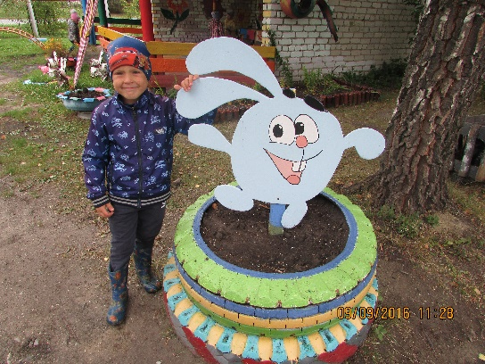
Посмотрели презентацию «Красота неба». Дети увидели какое небо бывает в разное время года, после грозы, во время суток.
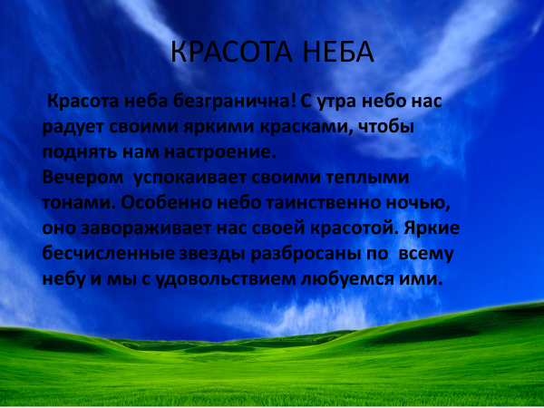
Дети рассказали из своего личного опыта, что у них есть красивого дома, о красивых животных и т.п.
Девочка: У меня самая красивая собака. Её зовут Фокс. Когда мама её кормит, она виляет хвостом. Он охраняет наш дом. Когда я прихожу из садика, он меня встречает. Он дает мне лапу и любит фотографироваться и мыться.
Мальчик: У меня живёт белый, пушистый котёнок, его зовут Тиша. Он любит играть с мячиком и верёвкой и лазить по шторам. Я люблю своего веселого проказника. Он очень красивый и замечательный кот! И др.
В группе провели сюжетное рисование на тему «Улетает наше лето», где дети отразили своё впечатление о красоте лета, отдыхе и играх. Мы все рисунки собрали в общий альбом.
Утро 9 сентября началось с поздравления всех с днем красоты.
Девочка подарила букет цветов и поздравила с праздником.
В день красоты 9 сентября дети пришли красивые и нарядные в детский сад. Провели досуг «День красоты» и показ мод.
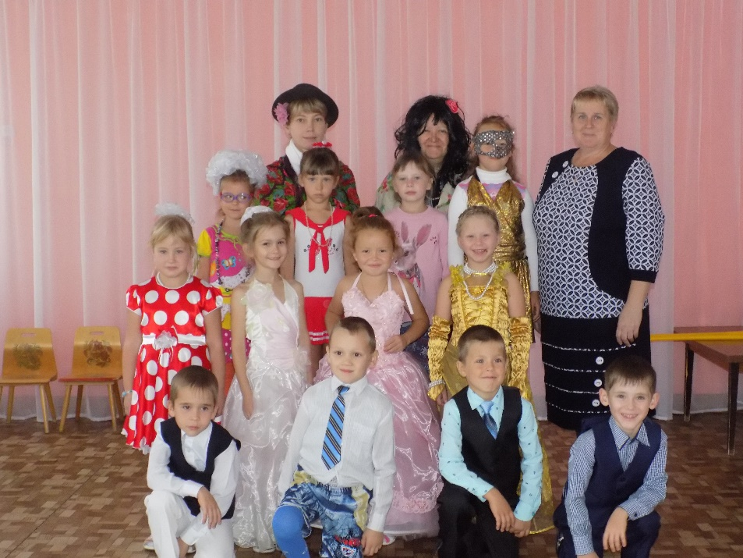
Праздник закончился чаепитием в группе.
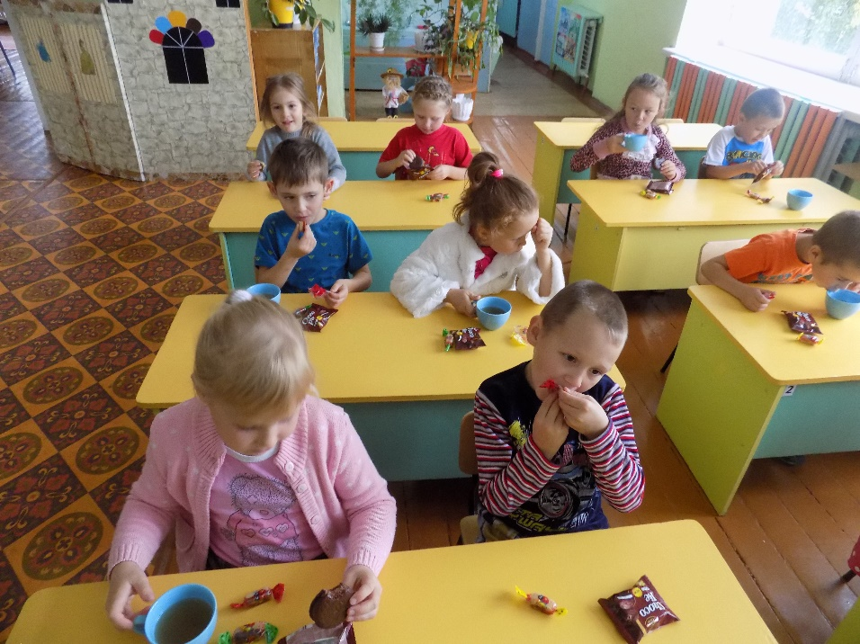
Выйдя на прогулку, мы с детьми пошли в лес-понаблюдать какая красивая природа в начале осени!
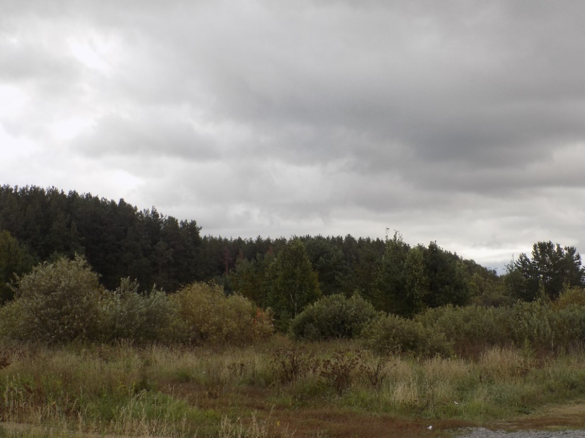
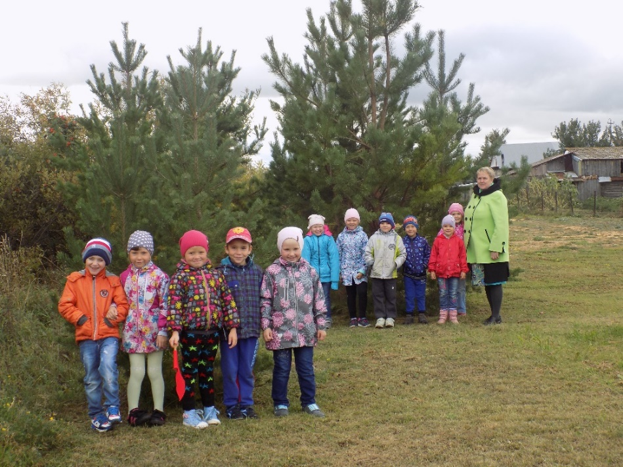

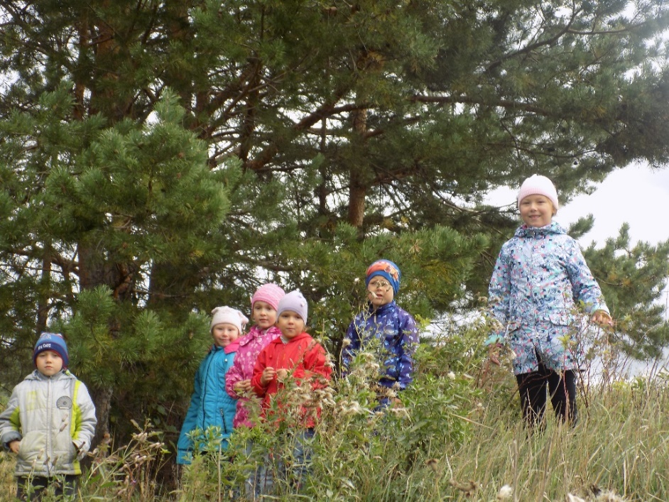
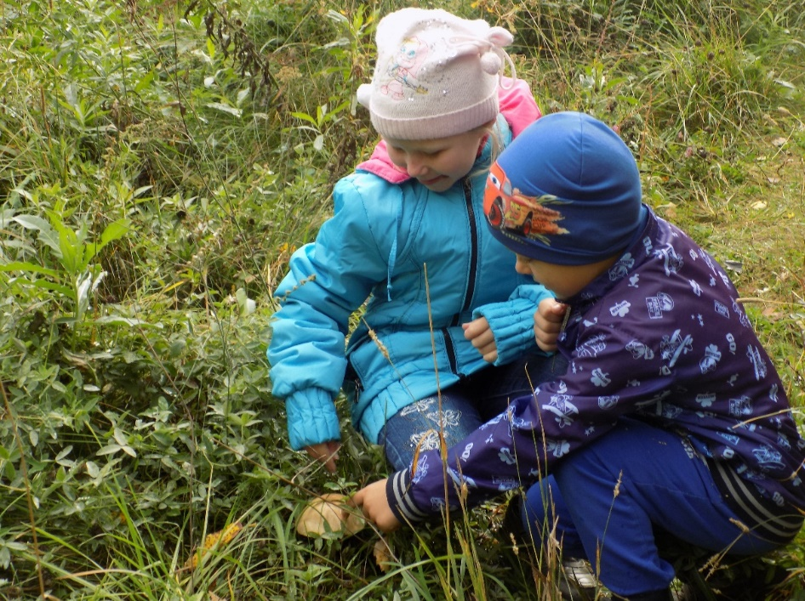
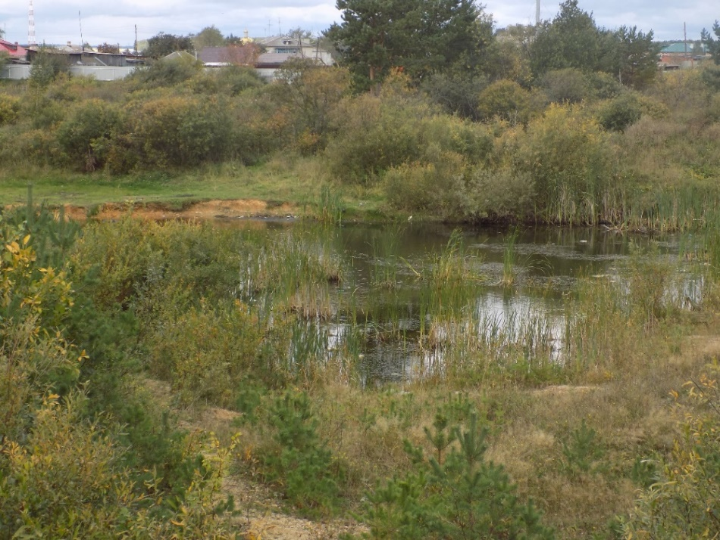
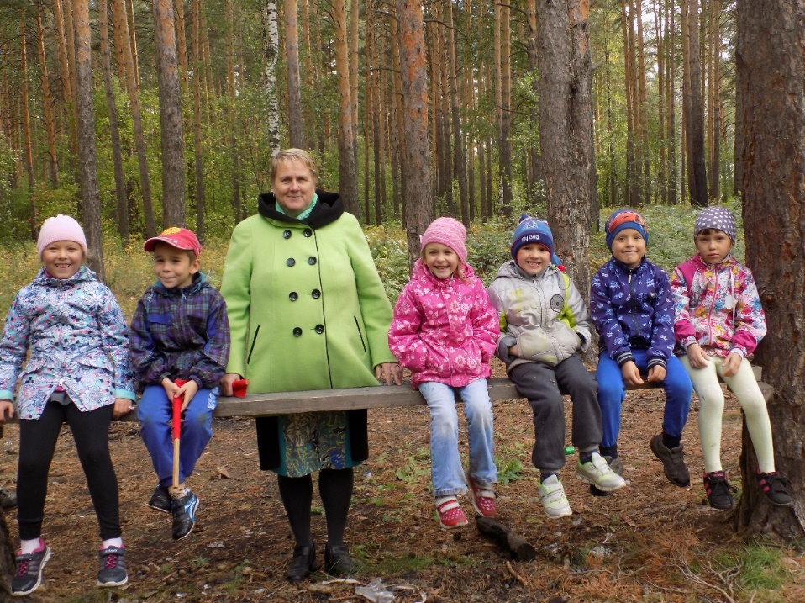
А после сна мы посмотрели фильм «Красота природы родного края», где дети увидели как красиво наше село!
Всем огромное спасибо за отзывчивость, комплименты и хорошее настроение!
Любите наших детей!

